# Reprezentarea nr. în calculator

## Coduri de reprezentare a întregilor cu semn

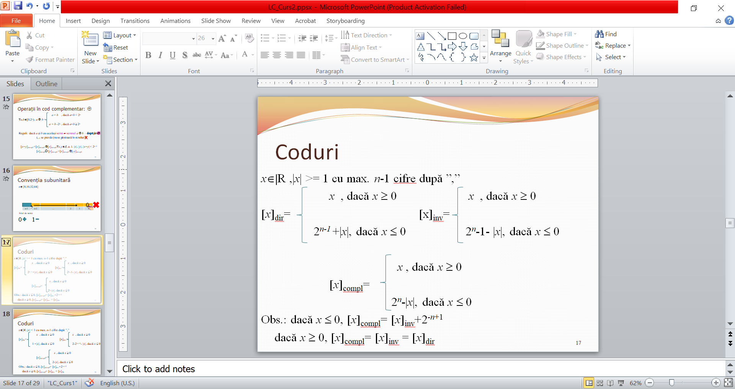 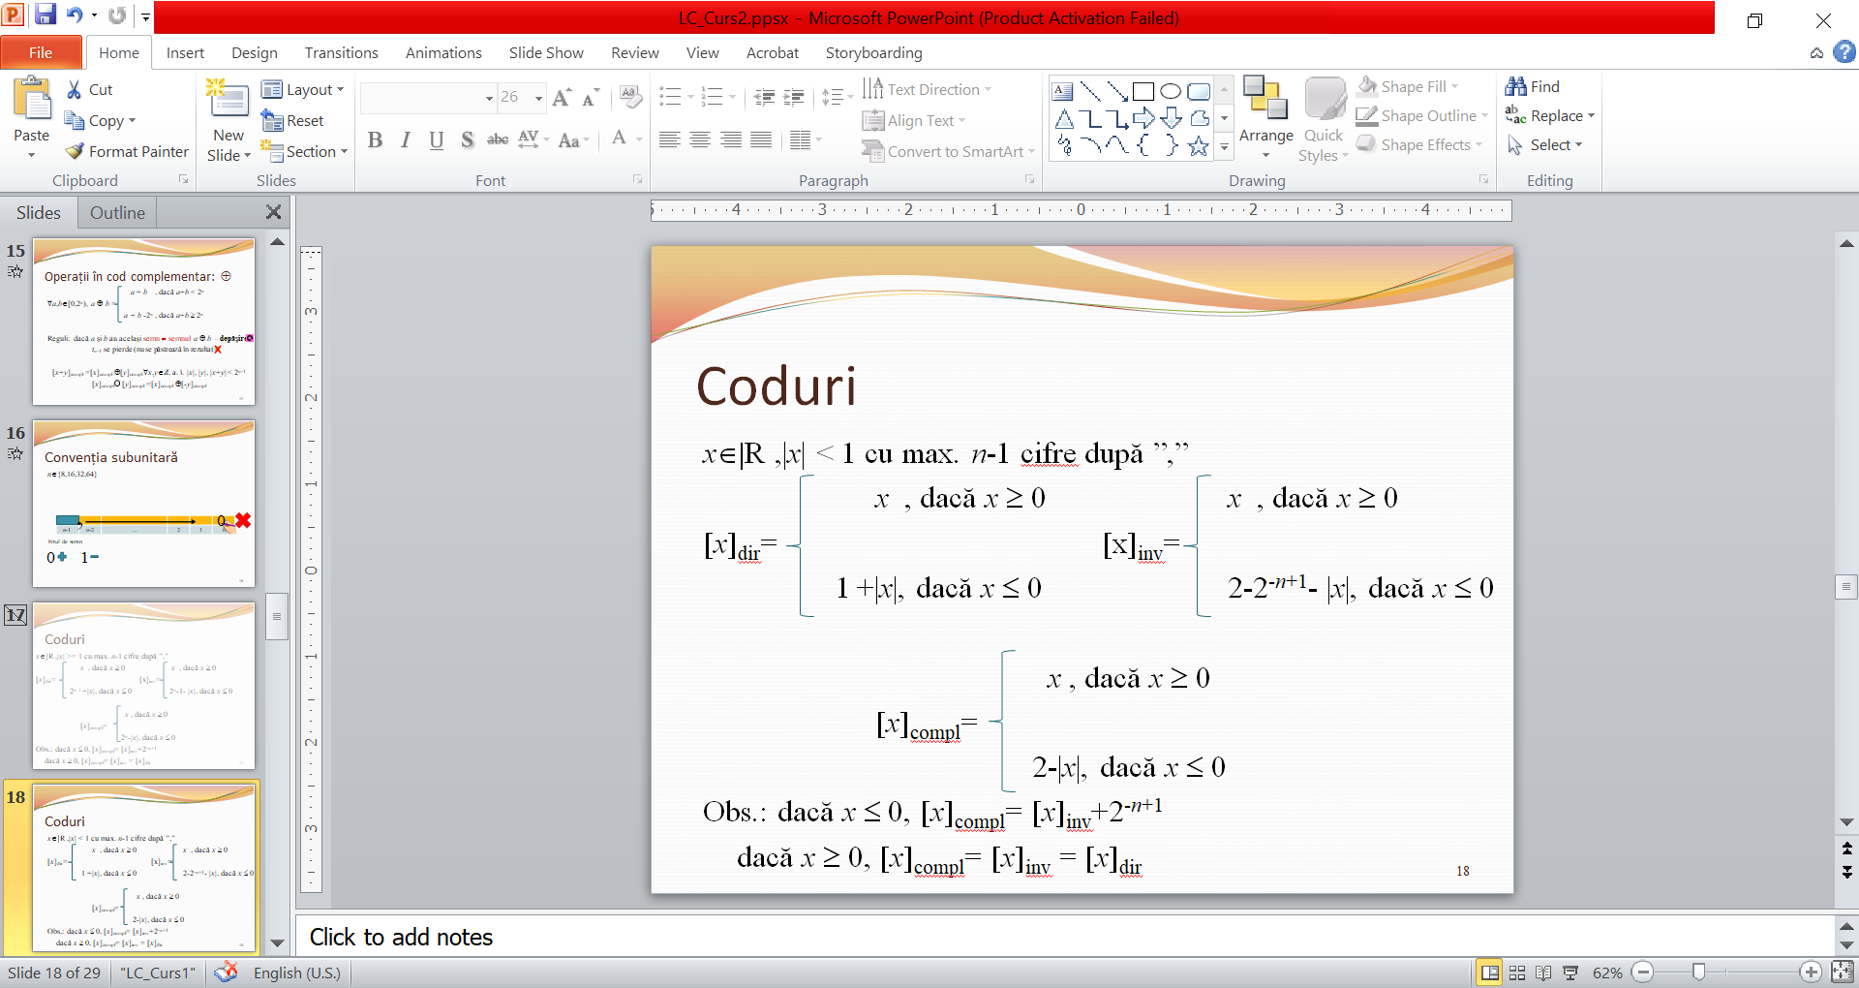

OBS.:

Se reprezintă pe k biți. Se pornește de la virgulă, ce nu încape se pierde, dacă e cazul se completează cu 0. Cel mai din stânga bit reprezintă semnul (0+,1-).

Regulile se aplică valorii absolute a numărului.

Codul direct pt. nr. negative are doar semnul diferit.

Codul invers pt. nr. negative are fiecare bit inversat, semnul 1

Codul complementar pt. nr. negativa are, pornind din stânga, fiecare bit inversat, mai puțin cel mai din dreapta 1 și 0-urile din dreapta sa (sau = CI+1 pe ultima poz.), semnul 1

Pt. nr. pozitive, CD=CI=CC

Vom reprezenta pe 8 biți

**Nr. Întregi:**

x=+ 125 (10)= 0111 1101 (2) Paslaru Gabriel

|x|= 125

125 / 2 = 62, r = 1 /\

62 / 2 = 31, r = 0 |

31 / 2 = 15, r = 1 |

15 / 2 = 7, r = 1 |

7 / 2 = 3, r = 1 |

3 / 2 = 1, r = 1 |

1 / 2 = 0, r = 1 |

|x|= 0111 1101

[x]D= 0111 1101

[x]I= 0111 1101

[x]C= 0111 1101

Oltean Anisia

y = -73 (10)= - 0100 1001 (2)

|y|=73

73:2=36 r 1

36:2=18 r 0

18:2=9 r 0

9:2=4 r 1

4:2=2 r 0

2:2=1 r 0

1:2=0 r 1

=> |73(10) | =  |0100 1001 (2) |

[y]D= 1000 0000 + 0100 1001= 1100 1001 (2)

[y]I=1111 1111 - 0100 1001 = 1011 0110 (2)

[y]C =1 0000 0000 – 0100 1001 = 1011 0111 (2)

**Nr. subunitare:**

Pasca Luciana

z =+0,136 (10)=+0, 0010 0010(2)

|z|= 0,136

0,126 * 2= 0,272 +0

0,272 *2=0,522+0

0,544*2=0,088+1

0,088*2=0,176+0

0,176*2=0,352+0

0,352*2=0,704+0

0,704*2=0,408+1

~~0,408*2=0,816+0~~

|z|= 0,001 0001

[z]D= 0 0010 001

[z]I=0 0010 001

[z]C=0 0010 001

Negrea Andrei

t= -0,88 (10) = - (2)

|t|= 0,88 (10)

0,88 * 2 = 0,76 + 1

0,76 * 2 = 0,52 + 1

0,52 * 2 = 0,04 + 1

0,04 * 2 = 0,08 + 0

0,08 * 2 = 0,16 + 0

0,16 * 2 = 0,32 + 0

0,32 * 2 = 0,64 + 0

0,88 (10) =0,1110000(2)

[t]D= 1 1110 000

[t]I= 1 0001 111

[t]C= 1 001 0000

## Operații în cod complementar

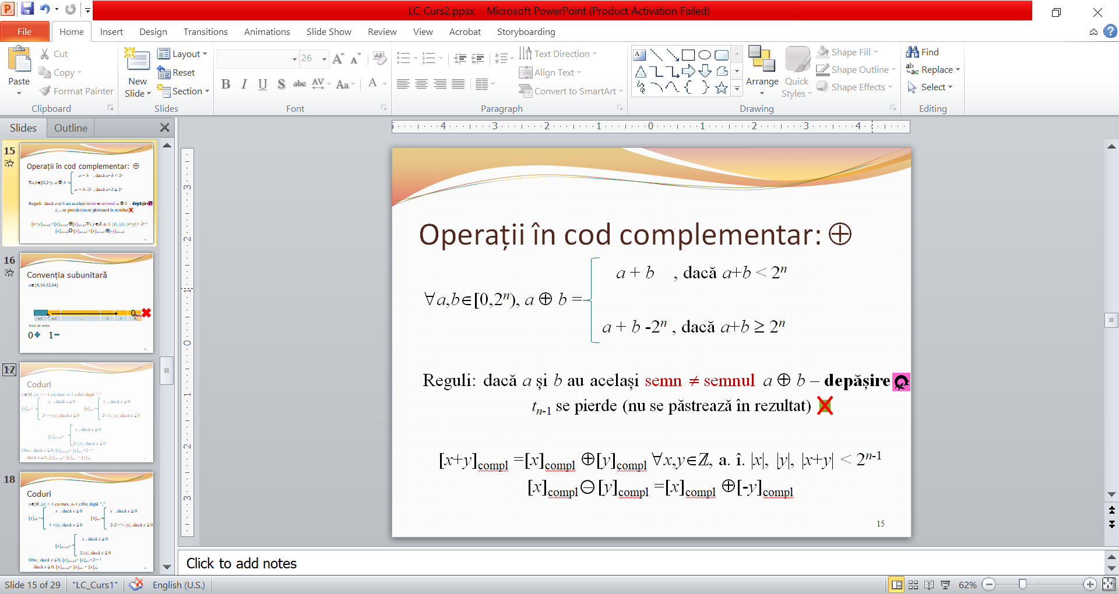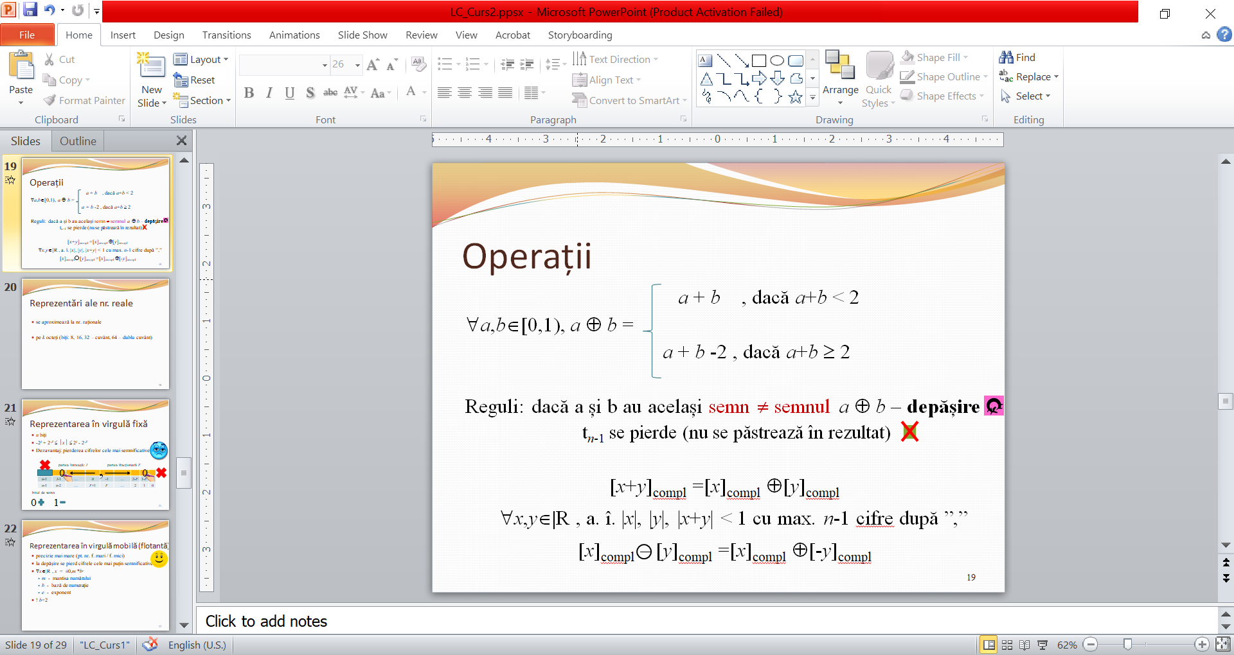

Observație: Adunarea se realizează aproape identic cu adunarea normală, doar că se păstrează exact n biți. Al n+1 –lea rămâne în CF neutilizat.

Dacă cele 2 nr. au **ACELAȘI** SEMN, iar rezultatul SEMN **DIFERIT**, atunci este **DEPĂȘIRE**

[x]C  [y]C = 0011 0100 Murariu Tudor

0111 1101 

1011 0111

---------------

1 0011 0100 -

1 0000 0000

-----------------

0011 0100 nu este depasire

[x]C  [x]C = Panait Raluca

0111 1101 

0111 1101

--------------

1111 1010 - cu depășire

Oltean Denisa

[x]C ⊖ [y’]C = 0111 1101 ⊖ 0010 1010 = [x]C  [-y’]C = 0111 1101  1101 0110

0111 1101 

1101 0110

--------------

1 0101 0011 -

1 0000 0000

----------------

0101 0011 Nu este depasire

[z’]C  [t’]C = MIHAI PANDURU

[1001 0101]C 

[1110 0110]C

---------------

[0111 1011]C

AVEM DEPASIRE

Muresan Sabina

[z]C  [z]C = 00010001  00010001 = 00100010 (nu avem depasire)

Perta Rares

[z]C ⊖ [t‘]C=[0001 0001] ⊖[1101 0000]=[0001 0001] [0011 0000]=[01000001] :Fara depasire

## Reprezentarea în virgulă fixă

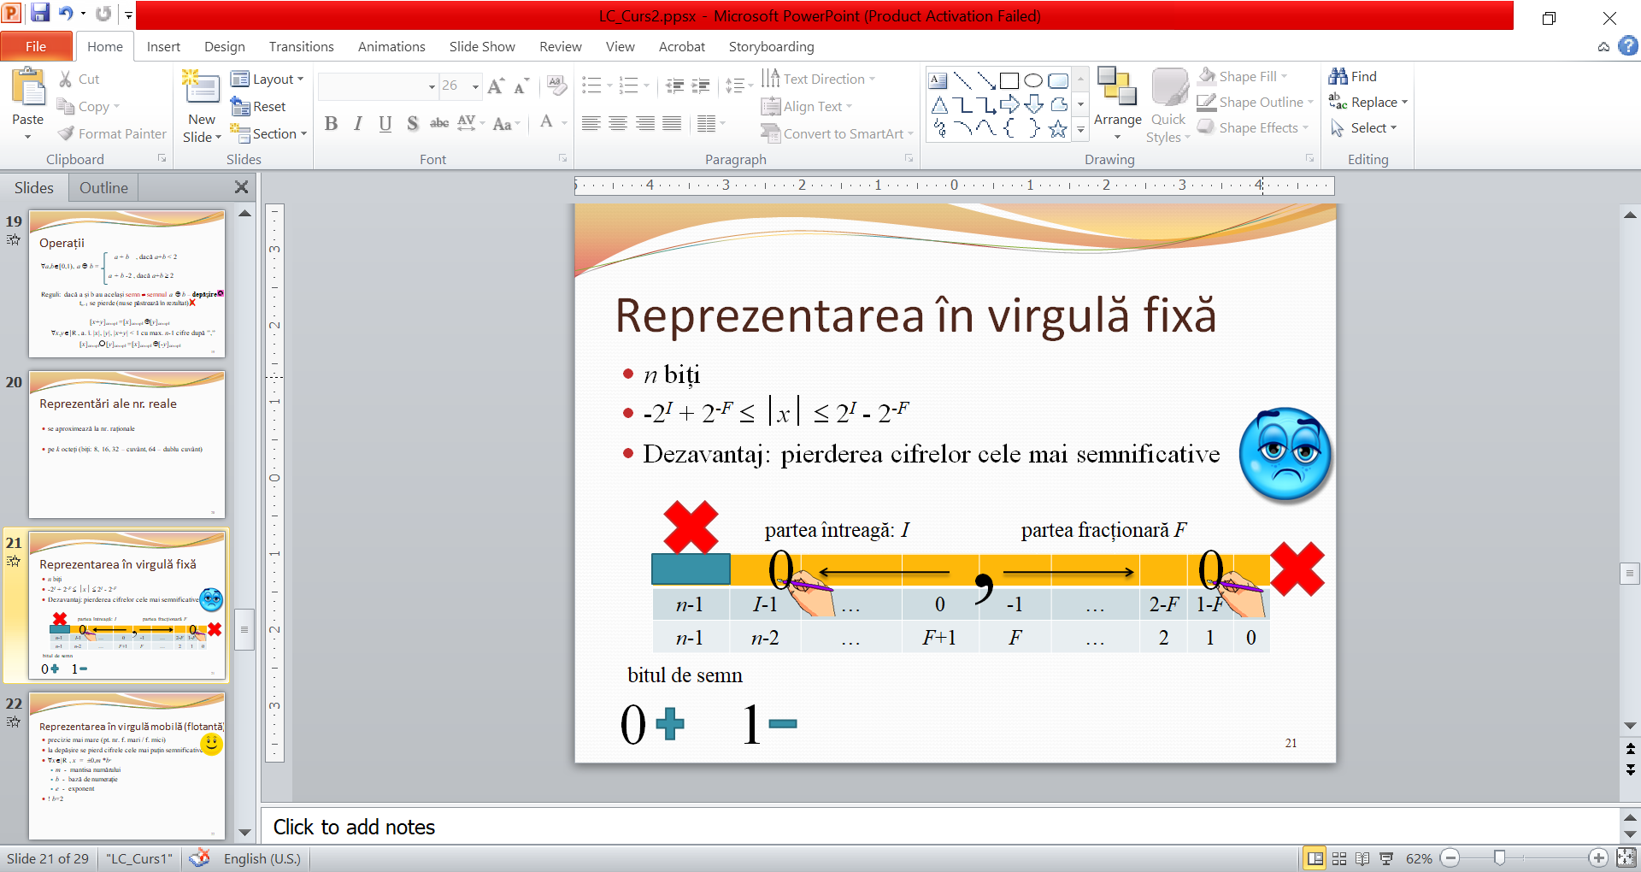

Pe 32 biți, 1 semn, 15 pt. partea întreagă, 16+ pt. partea fracțională (cod direct)

+382,6 (10)=+ 101111110,(1001) (2) Muresan Andrei

382=256+64+32+16+8+4+2=2^8+2^6+2^5+2^4+2^3+2^2+2^1

0,6*2=1,2

0,2*2=0,4

0,4*2=0,8

0,8*2=1,6

|  |  |  |
| --- | --- | --- |
| 0 | 000000101111110 | 1001100110011001 |

-135,45 (10)=- 1000 0111, 01(11 00) (2) Oniga Andreea

135= 128+4+2+1= 2^7+2^2+2^1+2^0

0,45*2=0,9

0,9*2=1,8

0,8*2=1,6

0,6*2=1,2

0,2*2=0,4

0,4*2=0,8

|  |  |  |
| --- | --- | --- |
| 1 | 000 0000 1000 0111 | 0111 0011 0011 0011 |

## Reprezentarea în virgulă mobilă

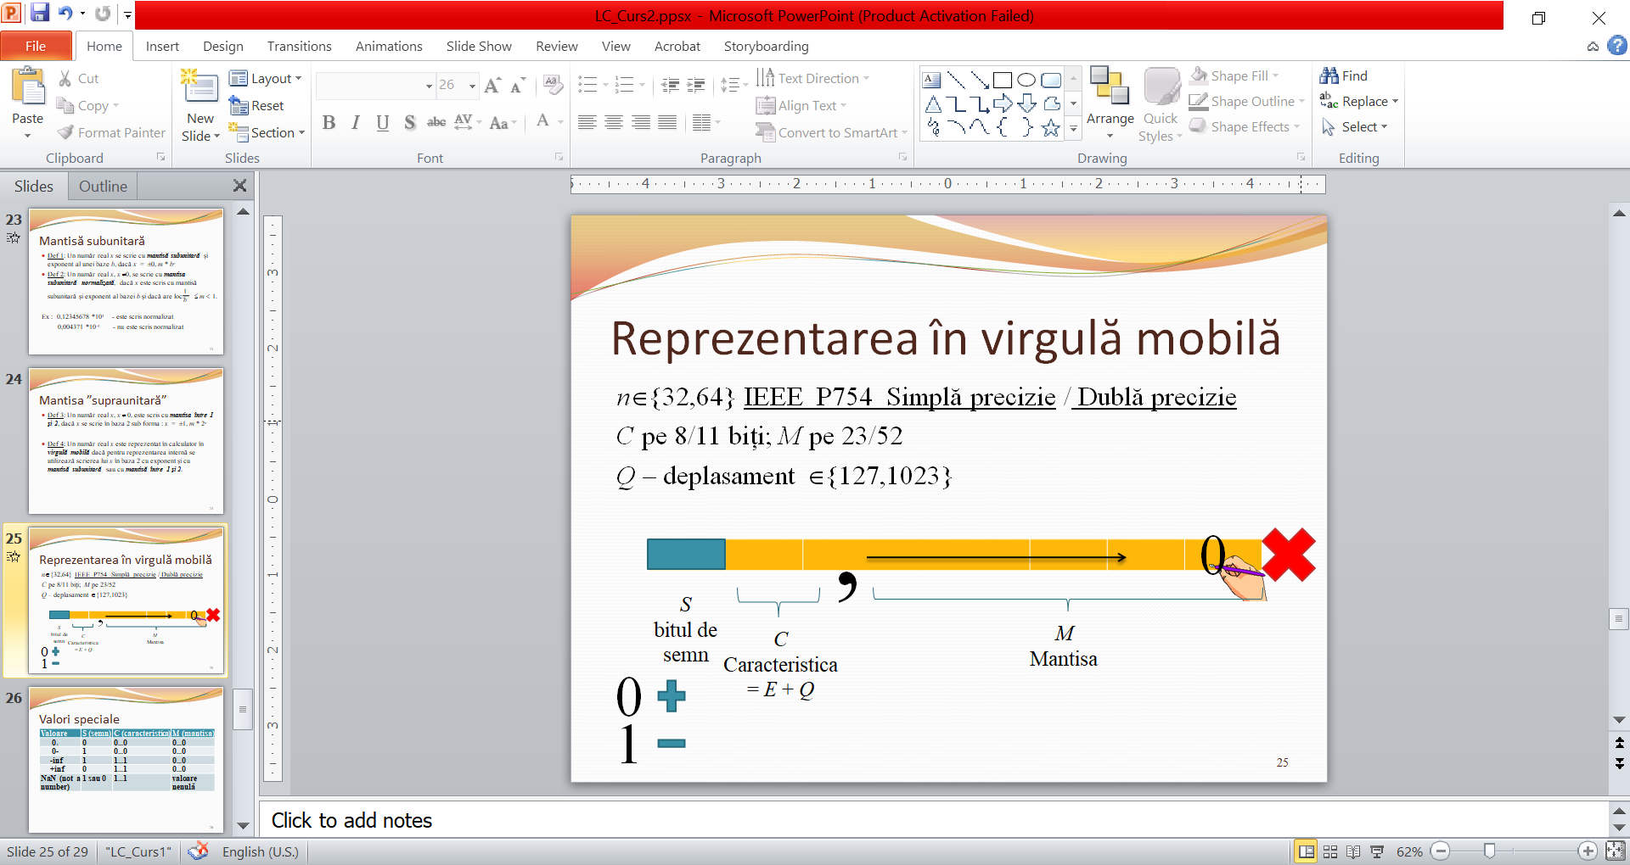

Simplă precizie (32 biți) (Cod direct)

mantisă subunitară 0,1...

mantisă supraunitară 1,...

Mantisă subunitară normalizată [Neacsu Stefan]

+ 382,6 (10)=+ 1 0111 1110,1001 1001 1001... (periodic) (2)=+ 0, 1 0111 1110 1001 1001 1001... (2) · 29

*0,6* · *2 =* ***1****,2*

*0,2* · *2 =* ***0****,4*

*0,4* · *2 =* ***0****,8*

*0,8* · *2 =* ***1****,6*

0,6 · 2 = **1**,2

0,2 · 2 = **0**,4

0,4 · 2 = **0**,8

0,8 · 2 = **1**,6

0,6 · 2 = **1**,2

0,2 · 4 = **0**,8 ...

E = 9

C = Q+E = 127+9 = 128+8 = 1000 1000 (2)

Semn 1 bit, Caracteristica 8 biți, Mantisa 23 biți

|  |  |  |
| --- | --- | --- |
| 0 | 1000 1000 | 1 0111 1110 1001 1001 1001 10 |

Mantisă supraunitară Pop Alex

-2 ,6 (10)=-0010 ,(1001) (2)=-01,0(1001) (2)*2^(1)

E=1

C=Q+E=127+1=128=10000000(2)

0.6*2=1.2

0.2*2=0.4

0.4*2=0.8

0.8*2=1.6

0.6*2=1.2

0.2*2=0.4

0.4*2=0.8

0.8*2=1.6

Semn 1 bit, Caracteristica 8 biți, Mantisa 23 biți

|  |  |  |
| --- | --- | --- |
| 1 | 10000000 | 0 1001 1001 1001 1001 1001 10 |

**Mantisă subunitară** [Petec Răzvan]

1) 2/16 (10) = 0,2 (16) = 0,0010 (2) = 0,1000 (2)*2^(-2)

2) E (exponentul) = -2

C (caracteristica) = Q (deplasament) + E = 127 (10) + (-2) (10) = 125 (10) = 7D (16) = 0111 1101 (2)

3) Semn 1 bit, Caracteristica 8 biți, Mantisa 23 biți

|  |  |  |
| --- | --- | --- |
| 0 | 0111 1101 | 1000 0000 0000 0000 0000 000 |

S C , M

bitul caracteristica mantisa

de semn = E + Q